ANEXO A - MODELO PARA PÔSTER
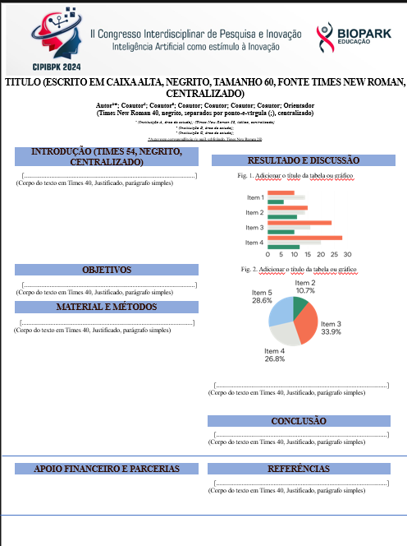
ANEXO B - MODELO PARA RESUMO EXPANDIDO
(MÁXIMO DE 4 PÁGINAS)

TÍTULO DO TRABALHO EM NEGRITO E CENTRALIZADO

Modalidade: Resumo Expandido

Nome dos Autores e Instituição (Apenas no arquivo em PDF)

1 INTRODUÇÃO

Apresentação de uma breve introdução sobre o trabalho. O texto deve ser escrito em fonte Times New Roman 12, espaçamento simples, parágrafo com recuo de 1,25 cm, justificado. Para tabelas e quadros, utilizar fonte Times New Roman 10.
A introdução deve apresentar: o assunto objeto de estudo; o ponto de vista sob qual o assunto foi abordado; trabalhos anteriores que abordam o mesmo tema; as justificativas que levaram à escolha do tema; o problema de pesquisa; a hipótese de estudo; o objetivo pretendido; o método proposto.

2 REFERENCIAL TEÓRICO

O referencial teórico refere-se a uma revisão das pesquisas e discussões feitas por outros autores sobre o tema que será abordado em seu trabalho. Dessa forma, serve como embasamento teórico e garante qualidade científica ao trabalho.

3 METODOLOGIA

Relato do método utilizado de forma concisa e clara. Deve-se descrever o delineamento metodológico (tipo de pesquisa escolhido, abordagem, caso escolhido para estudo, critérios para definição da amostra e técnicas de coleta e análise dos dados).

4 RESULTADOS E DISCUSSÃO

Sintetização de dados suficientes para elaborar a conclusão. Aqui, são apresentados os resultados dos dados e análises (quantitativas ou qualitativas) realizadas. Aproveite aqui para buscar na fundamentação teórica o embasamento e as explicações para os fenômenos observados.

5 CONSIDERAÇÕES FINAIS

Deve se basear nos resultados apresentados e permitir avaliar a contribuição do trabalho. As conclusões devem responder às questões da pesquisa, correspondentes aos objetivos e hipóteses propostos inicialmente; devem ser breves, podendo apresentar recomendações e sugestões para trabalhos futuros.
REFERÊNCIAS
Normas da ABNT, fonte Times New Roman, tamanho 12, espaçamento simples com uma linha em branco, justificado à esquerda.

ANEXO C – MODELO PARA RELATO TÉCNICO
(MÁXIMO DE 15 PÁGINAS, INCLUINDO ANEXOS)

TÍTULO DO TRABALHO EM NEGRITO E CENTRALIZADO

Modalidade: Relato Técnico

Nome dos Autores e Instituição (Apenas no arquivo em PDF)

RESUMO: Digite neste espaço o resumo do seu trabalho em um único parágrafo (mínimo de 100 e máximo de 250 palavras). Deve conter as principais informações sobre o trabalho, tais como objetivo, pontos teóricos, métodos e resultados de forma sintética. Utilização da fonte Times New Roman 12, espaçamento simples, justificado.
1 INTRODUÇÃO
A introdução deve apresentar o contexto e/ou a situação-problema do estudo. Deve ser breve e clara, explicitando do que se trata o relato apresentado, o problema a ser resolvido, qual intervenção feita na organização e o que será analisado. Deve-se deixar claro ao leitor o objetivo do relato e como foi feita a pesquisa ou como os autores interpretaram as informações para se chegar ao relato. Também é necessário apresentar brevemente o referencial teórico que embasou o estudo realizado.

2 REFERENCIAL TEÓRICO

O referencial teórico refere-se a uma revisão das pesquisas e discussões feitas por outros autores sobre o tema que será abordado em seu trabalho. Dessa forma, serve como embasamento teórico e garante qualidade científica ao trabalho.

3 PROCEDIMENTOS METODOLÓGICOS

Explicar detalhadamente como foi feita a intervenção para obtenção dos resultados, caracterização da empresa, informações primárias e secundárias, forma de coleta e tratamento, ferramentas/materiais utilizados, participação de outros profissionais. Cabe destacar quais foram as habilidades profissionais utilizadas para a observação, análise e solução do problema, qual o tipo de abordagem foi utilizada (observação direta, participação direta etc.).

4 ANÁLISE DOS RESULTADOS

Deve conter a descrição dos resultados obtidos e sua análise, devidamente organizados em tabelas, gráficos, figuras e outros elementos necessários.

5 CONSIDERAÇÕES FINAIS

Deverá mostrar ao leitor argumentos de que foi possível atingir os objetivos propostos inicialmente, apresentar propostas para empresas/projetos que encontrem situações semelhantes à descrita, além de aspectos que limitaram e/ou facilitaram o trabalho. Por fim, deve apresentar as aprendizagens obtidas com esta experiência.

REFERÊNCIAS
Normas da ABNT, fonte Times New Roman, tamanho 12, espaçamento simples com uma linha em branco, alinhamento à esquerda.

ANEXO D – MODELO PARA ARTIGO COMPLETO
(MÁXIMO DE 15 PÁGINAS, INCLUINDO ANEXOS)

TÍTULO DO TRABALHO EM NEGRITO E CENTRALIZADO

Modalidade: Artigo Completo

Nome dos Autores e Instituição (Apenas no arquivo em PDF)

RESUMO: Digite neste espaço o resumo do seu trabalho em um único parágrafo (mínimo de 100 e máximo de 250 palavras). Deve conter as principais informações sobre o artigo, tais como objetivo, pontos teóricos, métodos e resultados de forma sintética. Utilização da fonte Times New Roman 12, espaçamento simples, justificado.
1 INTRODUÇÃO
A introdução deve apresentar o contexto e/ou a situação-problema do estudo. Deve ser breve e clara, explicitando do que se trata o trabalho apresentado, o problema a ser resolvido, qual intervenção feita na organização e o que será analisado. Deve-se deixar claro ao leitor o objetivo do trabalho e como foi feita a pesquisa ou como os autores interpretaram as informações para se chegar aos resultados. Também é necessário apresentar brevemente o referencial teórico que embasou o estudo realizado.

2 REFERENCIAL TEÓRICO

O referencial teórico refere-se a uma revisão das pesquisas e discussões feitas por outros autores sobre o tema que será abordado em seu trabalho. Dessa forma, serve como embasamento teórico e garante qualidade científica ao trabalho.

3 PROCEDIMENTOS METODOLÓGICOS

Explicar detalhadamente como foi feita a intervenção para obtenção dos resultados, informações primárias secundárias, forma de coleta e tratamento, ferramentas/materiais utilizados, participação de outros profissionais. Cabe destacar quais foram as habilidades profissionais utilizadas para a observação, análise e solução do problema, qual o tipo de abordagem foi utilizada (observação direta, participação direta etc.).

4 ANÁLISE DOS RESULTADOS

Deve conter a descrição dos resultados obtidos e sua análise, devidamente organizados em tabelas, gráficos, figuras e outros elementos necessários.

5 CONSIDERAÇÕES FINAIS

Deverá mostrar ao leitor argumentos de que foi possível atingir os objetivos propostos inicialmente, apresentar propostas para empresas/projetos que encontrem situações semelhantes à descrita, além de aspectos que limitaram e/ou facilitaram o trabalho. Por fim, deve apresentar as aprendizagens obtidas com esta experiência.

REFERÊNCIAS
Normas da ABNT, fonte Times New Roman, tamanho 12, espaçamento simples com uma linha em branco, alinhamento à esquerda.

